Teljesítménytúrázók Társasága (TTT)
1590 Budapest, Pf. 110.
e-mail: ttt.levelek@gmail.com
honlap: http://www.teljesitmenyturazoktarsasaga.hu
Fehérvári Máté és Mészáros Gabriella
1135. Budapest, Lehel u. 22/C.
(30) 284-2730, (70) 380-6365
e-mail: efemm@hotmail.com

Bakonyi Mikulás 50 | 10 | 2015.12.05

Csesznek Kô-árok Gézaháza Töbör-hegy Ördög-árok Gézaháza Cuha-hegy Cuha-völgy Zirc Borzavár Csárda-völgy Porva-Csesznek vá. Cuha-völgy Vinye Kőpince-forrás Zörög-hegy Kômosó-völgy Csesznek
Csesznek, Várkert Söröző. (Wathay Ferenc u. 22.)
7:00-7:30 óra 1500 Ft/fõ 46.7 km 1000 m 12 óra 93 B56/11
Rajt saját idő terhére 9:00-ig.
GPS track letölthető (gpx), Itiner letölthető.
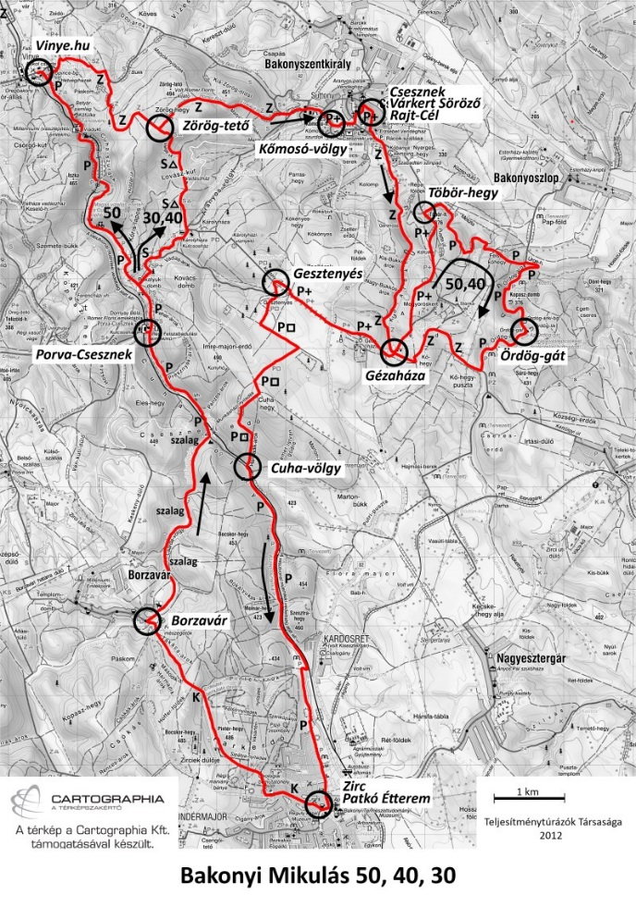.
Bakonyi Mikulás 40 | 17 | 2015.12.05

Csesznek Kô-árok Gézaháza Töbör-hegy Ördög-árok Gézaháza Cuha-hegy Cuha-völgy Zirc Borzavár Csárda-völgy Porva-Csesznek vá. Lovász-kúti vadászház Zörög-tető Kômosó-völgy Csesznek
Csesznek, Várkert Söröző. (Wathay Ferenc u. 22.)
7:00-8:00 óra 1500 Ft/fõ 42.2 km 920 m 11 óra 84.5 B51/11
Rajt saját idő terhére 9:00-ig.
GPS track letölthető (gpx), Itiner letölthető.
Bakonyi Mikulás 30 | 17 | 2015.12.05

Csesznek Kô-árok Gézaháza Cuha-hegy Cuha-völgy Zirc Borzavár Csárda-völgy Porva-Csesznek vá. Lovász-kúti vadászház Zörög-tető Kômosó-völgy Csesznek
Csesznek, Várkert Söröző. (Wathay Ferenc u. 22.)
7:00-9:00 óra 1500 Ft/fõ 32.6 km 680 m 10 óra 65.5 C39/8
Rajt saját idő terhére 9:30-ig.
GPS track letölthető (gpx), Itiner letölthető.
Bakonyi Mikulás 18 | 6 | 2015.12.05

Csesznek Töbör-hegy Ördög-árok Gézaháza Gesztenyés Zörög-tető Kőmosó-völgy Csesznek
Csesznek, Várkert Söröző. (Wathay Ferenc u. 22.)
7:00-9:00 óra 1000 Ft/fõ 18.75 km 500 m 6 óra 41 D23/5,5
Rajt saját idő terhére 9:30-ig.
GPS track letölthető (gpx), Itiner letölthető.
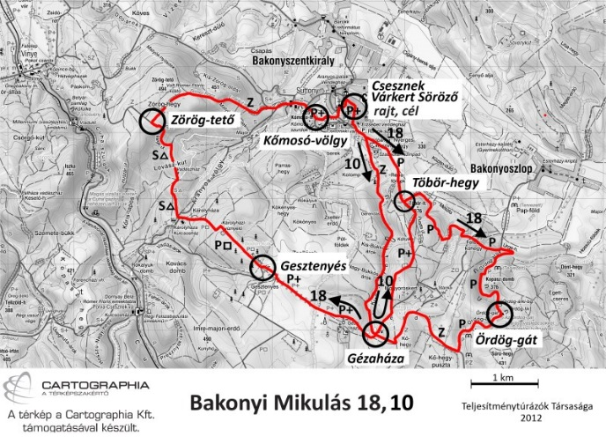.
Bakonyi Mikulás 10 | 6 | 2015.12.05

Csesznek Kő-árok Gézaháza Töbör-hegy Csesznek
Csesznek, Várkert Söröző. (Wathay Ferenc u. 22.)
8:00-10:00 óra 1000 Ft/fõ 8.4 km 210 m 4 óra 20 E10/4
A 10km-es távot családi túrázóknak is ajánljuk!
GPS track letölthető (gpx), Itiner letölthető.
.
Minden távhoz:
(A távok, útvonal, rajt-célhely, stb. a 2012-2013-2014-es túráéval azonosak, változatlanok.)
A cseszneki rajt-célhely: Csesznek, Várkert Söröző. (Wathay Ferenc u. 22.), GPS: N47.35371 E17.88613.
TTT, MTSZ, TFSZ, MSTSZ tagoknak, Magyar Turista kártyával a nevezési díjból 100 Ft/fô, gyermekeknek 300 Ft/fő kedvezmény.
Hállássérültek és látássérültek, valamint kísérőik részére a nevezés ingyenes.
Szolgáltatások: Gézaházán a Mikulásnál édesség, Zircen pizzaszelet, Porva-Csesznek vá.-n tea, a Vinye.hu büfében tea, a célban tea és felvágottas szendvics.
Napnyugta 16 óra körül van, a hosszú távokon lámpa szükséges!
A túrák útvonala általában nehéz, téli terep, az 50-40-30-18 távok nehéz túrának számítanak! Az Ördög-árok kidőlt fákkal teli, többször kell a patakon átkelni vagy felmászni a meredek és csúszós hegyoldalba. A Cuha-völgyben is többször kell átkelni a patak gázlóin, ami csak bakancsban javasolt!
A kutyával történő teljesítést nem ajánljuk.
Aki feltétlenül a korábbi 20 vagy 17B(!) vagy 12 távok útvonalain szeretne túrázni, és ismeri(!) a korábbi évek útvonalait, annak lesz erre lehetősége, amennyiben jelzi a rajtban. (Nagyobb létszámú csoportos teljesítésnél előzetes jelentkezést kérünk email-ben, a túra előtti szerdáig.)
További szálláslehetőségek (egyénileg intézendő): www.csesznek.hu.
Térkép: a Bakony (észak) turistatérkép vagy Bakony turistakalauz (Cartographia).
Nevezési lap le- és kitölthető (ha kitöltve, kinyomtatva hozod, gyorsítod a nevezést)
EP. nyitvatartási idők:
Ellenőrzőpont - Nyitás - Zárás
Gézaháza 07:30 - 12:00
Töbör-hegy 07:15 - 13:00 - önkiszolgáló, szúróbélyegző
Ördög-gát 08:00 - 11:00
Gesztenyés 08:00 - 12:40
Cuha-völgy 08:30 - 13:00 - önkiszolgáló, szúróbélyegző
Zirc 09:30 - 14:30
Borzavár széle 10:00 - 15:30
Porva-Csesznek vá. 10:45 - 17:00
Vinye, Vinye.hu büfé 12:30 - 17:30
Zörög-hegy 09:15 - 18:15
Kőmosó-völgy 09:45 - 19:00 - önkiszolgáló, szúróbélyegző
Cél: Csesznek, Várkert 09:00 - 19:30
Az Országos Környezetvédelmi és Természetvédelmi Főfelügyelőség természetvédelmi engedélye (2014),
A Bakonyerdő Zrt. területhasználati engedélye.
A VERGA Veszprémi Erdőgazdaság Zrt. területhasználati engedélye.
A túrát a Cartographia Kft. a térképi anyagának használatával támogatta.
Köszönjük a következő vadásztársaságoknak, hogy a társas vadászataik időpontjait a Mikulás túra időpontjával összehangolták:
Cuhai Vén Róka Vadásztársaság, Hegyi Vadászok Vadásztársaság, Királykúti Vadásztársaság.

Letöltések száma: 5729. Módosítva: 2015.12.03
Ez a kiírás a TTT oldalának másolata és a TTT engedélyével készült.
A túra kiírása a TTT honlapon: http://www.teljesitmenyturazoktarsasaga.hu/tura?id=6521
Túrabeszámolók

